2016- 2017 EĞİTİM – ÖĞRETİM YILI 7. SINIF FEN BİLİMLERİ DERS PLÂNI
I.BÖLÜM
Dersin Adı: | Fen Bilimleri | 17. Hafta (9 – 13 Ocak 2017)
Sınıf: | 7.Sınıf
Ünite No-Adı: | 3.Ünite: Maddenin Yapısı ve Özellikleri
Konu: | Saf Maddeler
Önerilen Ders Saati: | 4 Saat
II.BÖLÜM
Öğrenci Kazanımları/Hedef ve Davranışlar: |  | 7.3.2.1. Saf maddeleri, element ve bileşik olarak sınıflandırarak örnekler verir.  7.3.2.2. Periyodik sistemdeki ilk 18 elementin ve yaygın elementlerin isimlerini ve sembollerini bilir.  7.3.2.3. Yaygın bileşik ve iyonların formül ve isimlerini bilir.
Ünite Kavramları ve Sembolleri: |  | Bileşik  Bileşiklerin formülleri  Element  Elementlerin sembolleri
Uygulanacak Yöntem ve Teknikler: |  | Anlatım, Soru Cevap, Rol Yapma, Grup Çalışması
Kullanılacak Araç – Gereçler: |  | Atomların Hepsi Aynı mı? Etkinliği için;  Molekül Modeli Takımı  Aynı-Farklı Atomlar Toplandık Etkinliği için;  Aynı ve farklı renkte oyun hamurları
Açıklamalar: |  | -
Yapılacak Etkinlikler: |  | Atomların Hepsi Aynı mı? (D.K. Sayfa:107)  Aynı-Farklı Atomlar Toplandık (D.K. Sayfa:102)
Özet: | Saf Maddeleri Tanıyalım / Elementler  Çevremizde bulunan tüm maddeler, günlük hayatta kullandığımız tüm maddeler atomlardan oluşur. Çevremizdeki tüm maddelerin en küçük yapı taşı atomdur. Bazı maddeleri oluşturan atomlar birbiri ile aynı iken bazı maddeleri oluşturan atomlar birbirinden farklıdır. Aynı cins atomlardan oluşan saf maddelere element adı verilir. Tanımdan da anlaşılacağı üzere bir elementin tüm atomları birbiri ile aynıdır. Ancak farklı elementlerin atomları da farklıdır. Atomları farklı olan elementlerin özellikleri de birbirinden farklıdır.  Bazı elementler doğada tek tek atomlar halinde bulunurken, bazı elementler ise ikişerli atom grupları yani molekül halinde bulunur. Ancak bu atom gruplarındaki yani moleküllerdeki atomlar da yine birbiri ile aynıdır. Doğada tek tek atomlar halinde bulunan elementlere atomik yapılı element, ikişerli atom grupları yani molekül halde bulunan elementlere moleküler yapılı element adı verilir. Aşağıda atomik yapılı ve moleküler yapılı element modelleri verilmiştir.  Çevremizdeki canlı cansız tüm maddeler elementlerden oluşmuştur. Günlük hayatta kullandığımız ya da adını duyduğumuz elementlerden bazıları ve bu elementlerin modelleri aşağıda verilmiştir.  Doğadaki tüm maddeler elementlerden oluşur. Bazı elementlerden bir elementten oluşurken bazı elementler de birden fazla elementin bir araya gelmesiyle oluşur. Toprak, kaya, yiyecekler, içecekler, elbiseler gibi tüm maddeler element atomlarının çeşitli yollarla oluşur.  Saf Maddeleri Tanıyalım / Bileşikler  Farklı tür element atomları uygun koşullar oluştuğunda bir araya gelirler ve kendi özelliklerini kaybederek yeni bir madde meydana getirirler. Farklı tür atomların belirli oranlarda bir araya gelmesiyle oluşan saf maddelere bileşik denir. Bileşikler;  En az iki farklı elementten oluşur. Daha karmaşık bileşiklerde ise üç ya da daha fazla element bulunabilir.  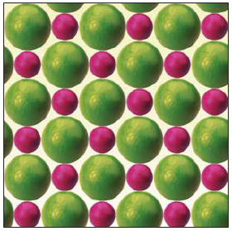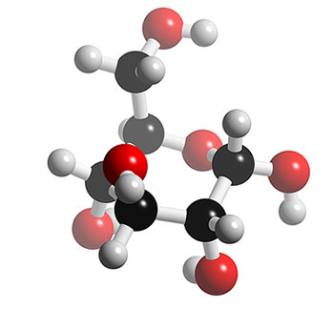  Kendilerini oluşturan elementlerden tamamen farklı fiziksel ve kimyasal özelliklere sahip olurlar.  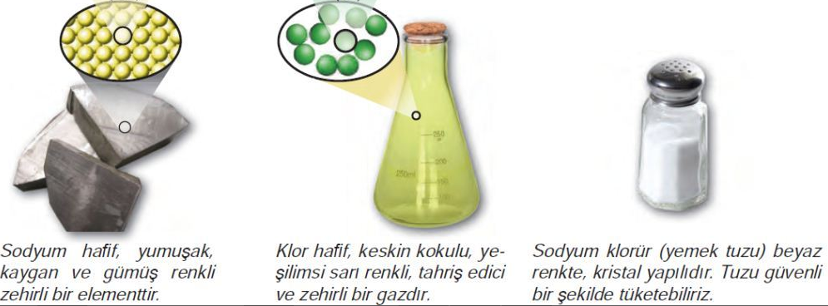  Bazı bileşikler moleküllerden oluşur. Bazıları ise moleküler yapıda değildir.  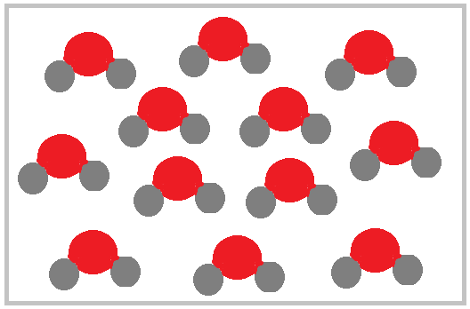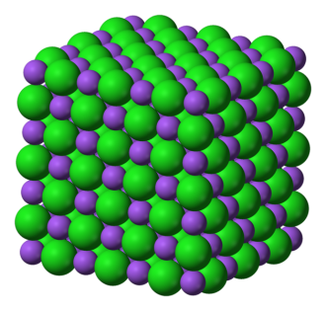  Özet olarak; elementler ve bileşikler saf maddelerdir. İçerisinde kendinden başka madde bulunmayan maddelere saf madde adı verilir.  Elementlerin Sembolleri  Günümüzde yaklaşık 115 element bulunmaktadır. Bu elementlerden yaklaşık 90 kadar element doğada kendiliğinden yer almaktadır. Geri kalanı bilim insanları tarafından laboratuvarda elde edilmiştir. Bilimsel çalışmalara bağlı olarak zaman içerisinde elementlerin sayısında artış olabileceği düşünülmektedir.  Bilimsel çalışmalarda elementlerin isimlerini uzun uzun yazmak iletişimi zorlaştıracağı gibi zaman kaybına da neden olmaktadır. Bu nedenle elementler sembollerle(simge) gösterilir. Element sembolleri yazılırken aşağıdaki kurallara dikkat edilir.  - 1, 2 ya da 3 harften oluşan sembollerle ifade edilir ve bu simgenin ilk harfi büyük yazılır.  - Genellikler, elementin Latince veya Yunanca olan adının ilk harfi kullanılır.  C (Karbon : Carbon), N (Azot : Nitrojen)  - Eğer elementin baş harfleriyle simgelenen başka bir element varsa bu elementin simgesinde baş harfin yanına, Latince veya Yunanca adının 2. harfide eklenir.  He ( Helyum : Helium) Ca (Kalsiyum : Calsium)  Elementlerin sembolleri evrenseldir. Yani tüm dünyada aynıdır. Bu durum ortak bir bilim dili oluşturarak bilimsel iletişimi kolaylaştırır.  Elementleri belirli bir kurala göre yerleştirilerek gösterildiği çizelgeye periyodik tablo adı verilir. Periyodik tablonun ilk 20 elementi ve günlük hayatta sıkça karşılaştığımız bazı elementler aşağıda gösterilmiştir.  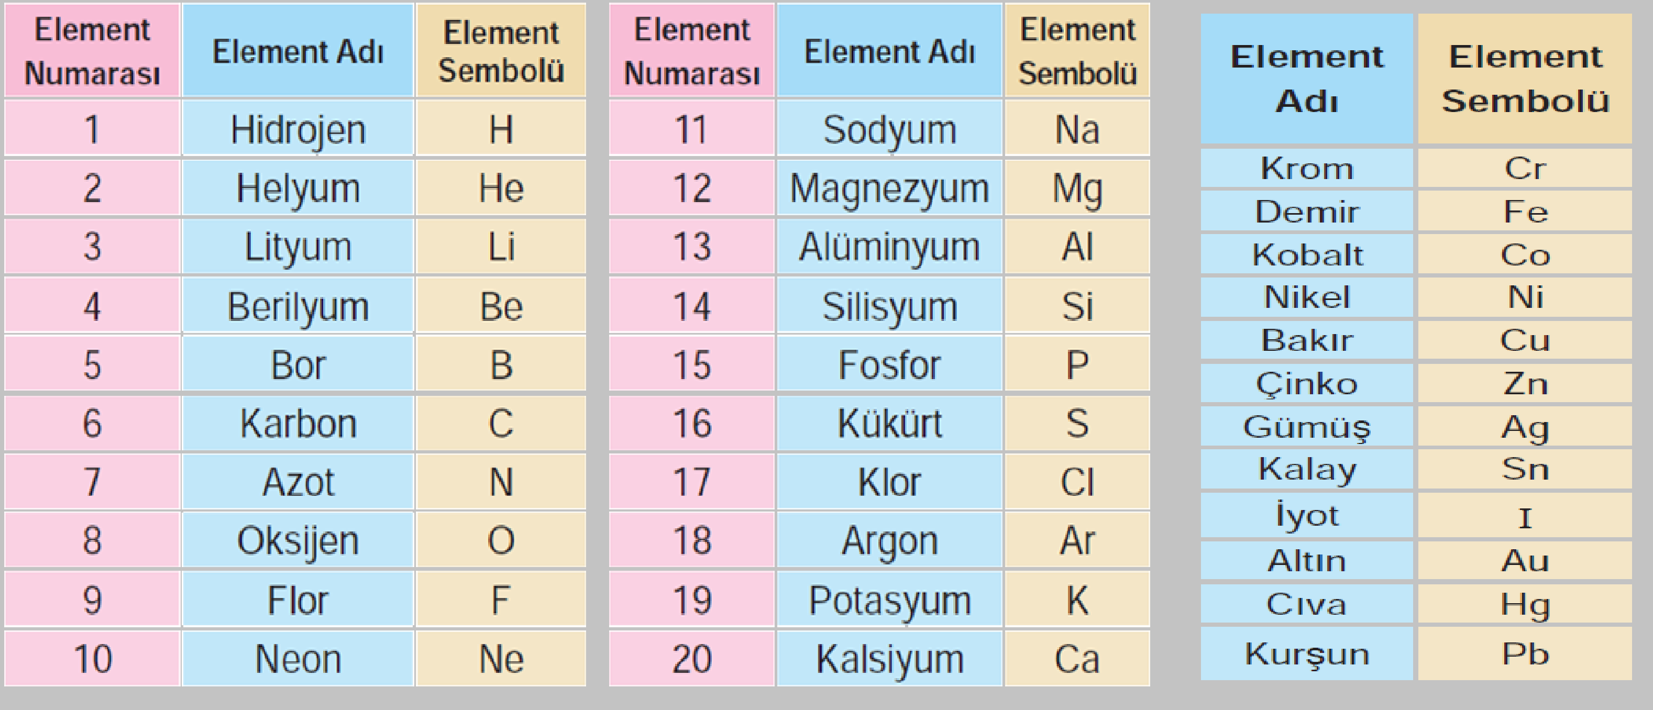  Bileşikler ve Formülleri  Doğada özellikleri birbirinden farklı çok sayıda madde vardır. Bu maddelerin çok azı doğada element olarak bulunurken pek çoğu bileşik ve diğer maddeler hâlindedir.  Farklı atomlar bir araya gelerek yeni maddeleri oluştururlar. Bu oluşum sırasında bir kısım atomlardaki bağlar birbirinden ayrılır ve yeni bağlar oluşur. Farklı elementlere ait atomların belli oranlarda bir araya gelip bağ yapmasıyla oluşan yeni özellikteki saf maddelere bileşik denir. Örneğin su, hidrojen ve oksijenden oluşmuş bir bileşiktir. Hidrojen ve oksijen elementleri su bileşiğinden farklı özellikte iki maddedir.  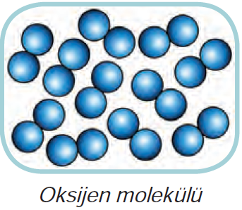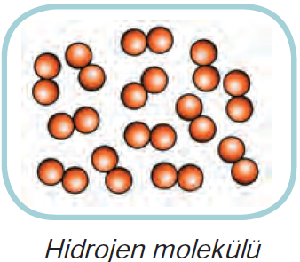  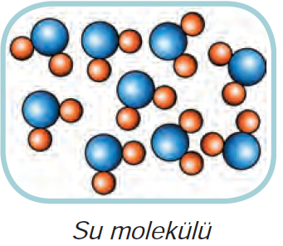  Sodyum iyodür bileşiği sodyum ve iyot elementlerinden oluşmuş bir bileşiktir. Formülü NaI’dır. Sodyum iyodür bileşiği sodyum ve iyot elementlerinden farklı özelliktedir. Sodyum elementi yalnız sodyum atomlarından, iyot elementi de yalnız iyot moleküllerinden oluşur. Sodyum gri renkli bıçakla kesilebilecek kadar yumuşak bir madde, iyot siyah renkte katı bir maddedir. Sodyum iyodür ise beyaz renkli katı bir maddedir.  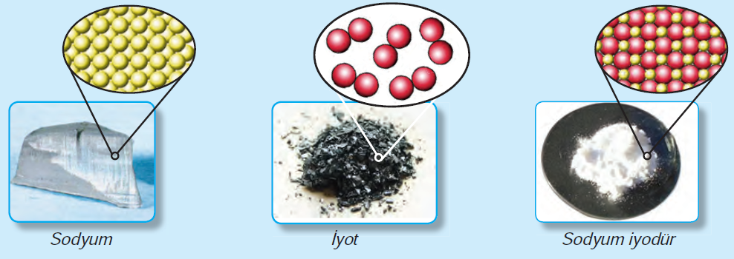  Bileşikler çok sayıda atomun bir araya gelmesiyle de oluşabilir. Basit şeker molekülü karbon, hidrojen ve oksijenden oluşan bir bileşiktir. Formülü C₆H₁₂O₆’dır. Üç tür atomun belirli bir oranda birleşmesiyle oluşmuştur.  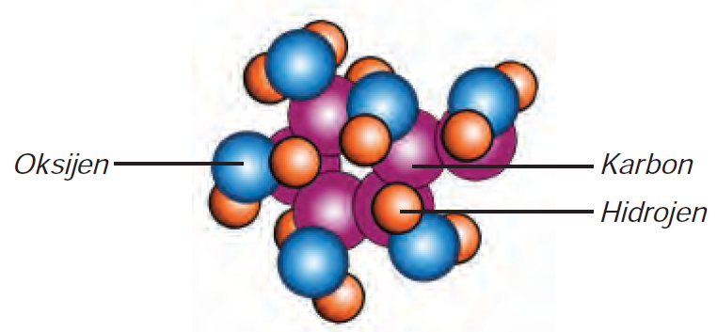  Elementlerin bir kısmı iyot, hidrojen ve oksijen gibi moleküllü yapıda, bir kısmı da sodyum, demir, bakır gibi atomik yapıdadır. Bileşikler de moleküllü yapıda olabildiği gibi moleküllü yapıda olmayabilirler.  Amonyak(NH₃), karbondioksit(CO₂), kükürtdioksit(SO₂), Hidrojen klorür(HCl) moleküler yapıdaki bileşiklere örnektir.  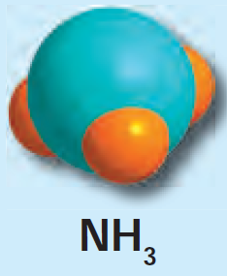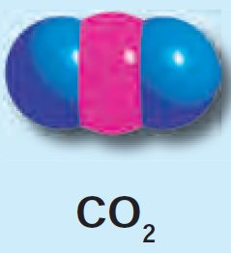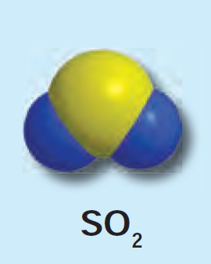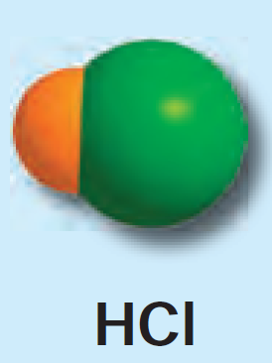  Sodyum klorür(NaCl) (yemek tuzu), sodyum iyodür(NaI) gibi bileşikler molekül yapıda değildir.  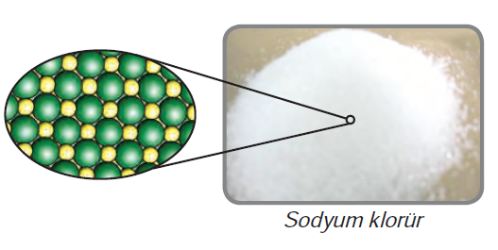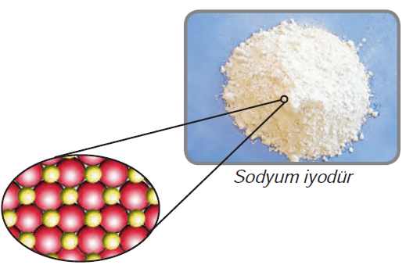  Bileşiklerin formülüne bakarak her bileşiği oluşturan elementleri ve element atomlarının sayısını belirleyebileceğimiz gibi bileşik formüllerini yazarken de elementlere ve bunların bileşik oluşurken bir araya gelen atom sayılarına bakarak yazarız.  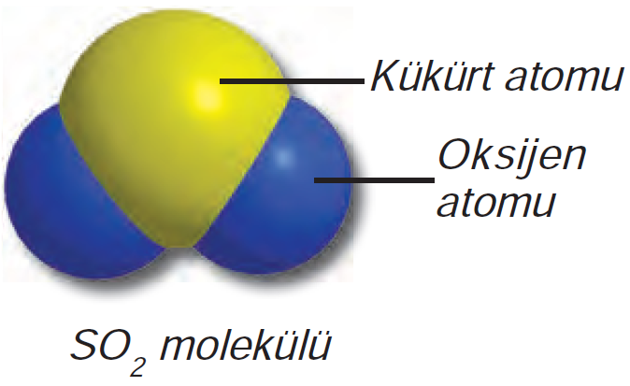  Örneğin; SO₂ formülü bize bileşiğin bir kükürt ve 2 oksijen atomlarından oluştuğunu ve toplam üç atom içerdiğini söylüyor. Burada bir kükürt atomu, iki oksijen atomu ile bir araya gelerek kükürt dioksit bileşiğini oluşturmuştur.  Bazı iyonlar ve yaygın kullanılan bileşiklerin isimlerini öğrenelim:  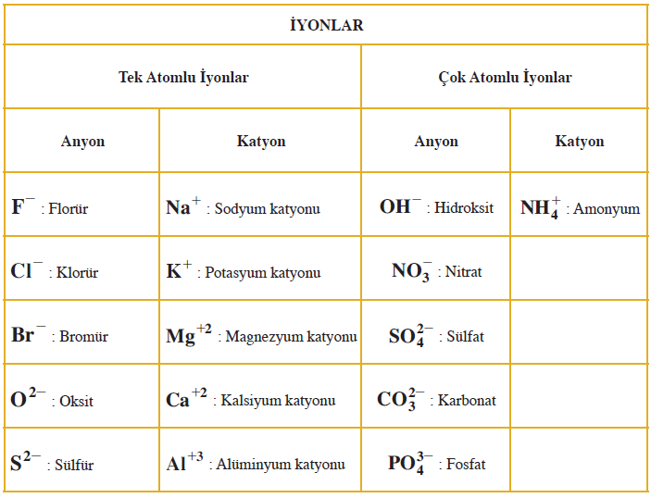  Bazı bileşiklerin formülleri ve isimlendirmeleri aşağıda verilmiştir.  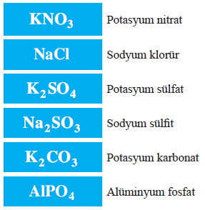  Moleküllerin bir araya gelmesi ile oluşan bazı yaygın bileşiklerin formülleri ve isimlendirilmeleri aşağıdaki gibidir.  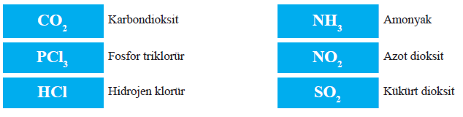  Moleküllerdeki atom sayısını molekül formülünü kullanarak hesaplayabiliriz.  Örneğin: Ca(NO₃)₂ molekülünde; 1 adet kalsiyum, 2 adet azot, 6 adet oksijen atomu bulunmaktadır.
  Atomik Yapılı Element Modelleri | Molekül Yapılı Element Modelleri
  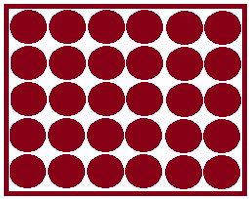 | 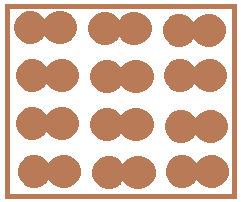
  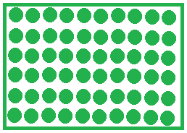 | 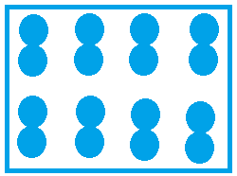
  Bakır Elementi: Günlük hayatta mutfak eşyaları, süs eşyaları ve elektrik kablolarının iletken kısımlarının yapımında kullanılan bakır elementi atomlardan oluşur.
  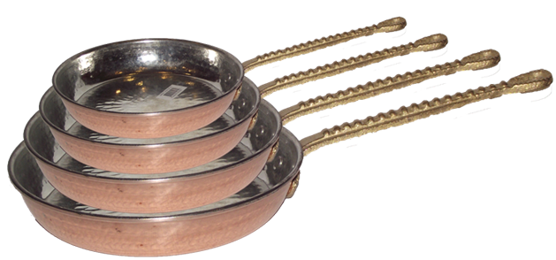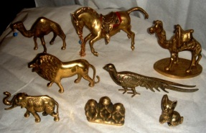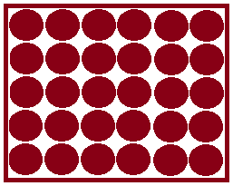
  Altın ve Gümüş Elementleri: Günlük hayatta kuyumculukta sıkça kullanılan altın ve gümüş elementleri atomlardan oluşur. Ancak altın ve gümüş atomları birbirinden farklıdır.
  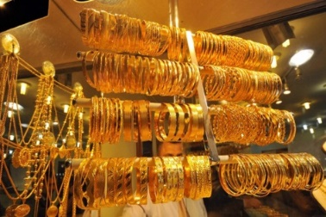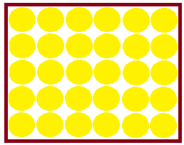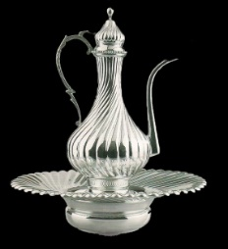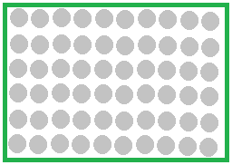
  Demir Elementi: İnşaat malzemesi, demir parmaklık yapımı gibi alanlarda kullanılan demir elementi atomlardan oluşur.
  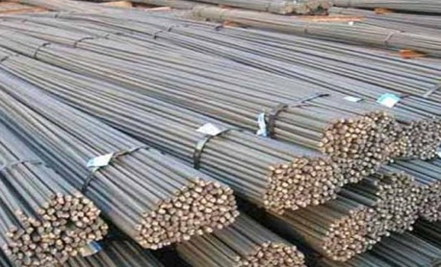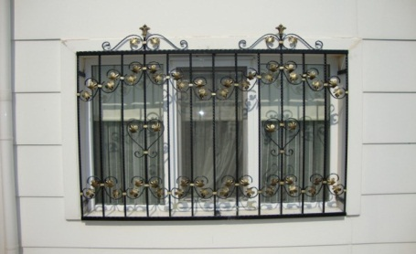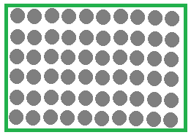
  Element | Sembol | Farklı Dillerde Yazılış | Adlandırmada Kullanılan Dil
  oksijen | O | ossigeno  sauerstoff  oxygen | İtalyanca  Almanca  İngilizce
  hidrojen | H | hydrogène  wasserstoff  hydrogen | Fransızca  Almanca  İngilizce
  Azot | N | Nitrogênio  Stickstoff  nitrogen | Portekizce  Almanca  İngilizce
III.BÖLÜM
Ölçme ve Değerlendirme: | *Boşluk dolduralım  *Eşleştirelim Ölçme ve değerlendirme için projeler, kavram haritaları, tanılayıcı dallanmış ağaç, yapılandırılmış grid, altı şapka tekniği, bulmaca, çoktan seçmeli, açık uçlu, doğru-yanlış, eşleştirme, boşluk doldurma, iki aşamalı test gibi farklı soru ve tekniklerden uygun olanı uygun yerlerde kullanılacaktır.
IV.BÖLÜM
Dersin Diğer Derslerle İlişkisi:
V.BÖLÜM
Planın Uygulanmasıyla İlgili Diğer Açıklamalar:
………………………………….. Uygundur
Fen Bilimleri Öğretmeni ………………………………………
Okul Müdürü
www.FenEhli.com

